XXX系统

需求规格说明书

Version 1.0

**修订记录**

|  |  |  |  |
| --- | --- | --- | --- |
| **日期** | **版本** | **描述** | **作者** |
| 2017-01-07 | 1.0 | 新建 | 张洪 |
|  |  |  |  |
|  |  |  |  |
|  |  |  |  |
|  |  |  |  |
|  |  |  |  |
|  |  |  |  |
|  |  |  |  |
|  |  |  |  |

目录

1 引言 4

1.1 编写目的 4

1.2 项目背景 4

1.3 术语定义 4

1.4 参考资料 4

2 系统概要 5

2.1 系统目标 5

2.2 系统结构 5

2.3 各模块结构 6

2.4 系统组织结构 6

2.5 系统接口 7

3 Infra 7

3.1 硬件环境 7

3.2 软件环境 7

3.3 当前应用环境 8

3.3.1 网络环境 8

3.3.2 硬件环境 8

3.3.3 软件环境 8

3.3.4 外部系统接口 8

4 系统功能规格 8

4.1 系统功能框架 8

4.1.1 各模块功能框架 8

4.1.2 各模块功能清单 9

4.1.3 各模块功能清单权限表 9

4.2 各功能描述 9

4.2.1 xxx功能 9

5 非功能需求 10

5.1 性能需求 10

5.1.1 数据精确度需求 10

5.1.2 系统响应时间需求 10

5.2 系统安全性需求 11

5.2.1 系统内部安全需求 11

5.2.2 系统外部安全需求 11

5.3 质量需求 11

5.3.1 有效性 11

5.3.2 效率 11

5.3.3 完整性 11

5.3.4 可靠性 12

6 交付物要求 12

6.1 交付文档要求 12

6.2 交付代码要求 12

7 其他要求 12

8 附件 12

# 引言

## 编写目的

为了明确项目的需求，并以其作为项目计划、概要设计、系统测试等的一个依据，同样也为参与此项目开发的成员、管理的领导提供一个参考文档。本文档需要软件开发委托方确认系统的需求是否准确、全面。

此规格说明书的读者对象范围包括：本项目的所有开发人员，测试人员和参与用户培训的人员等，项目经理，XXXXXX公司的相关人员，

## 项目背景

配合***业务展开信息化过程，进行xxx系统建设。

## 术语定义

**portal:**系统的门户或系统的前台展现形式。

**Portlet:**portal中的具体的一个部分。

## 参考资料

《业务需求说明书.doc》

《Amazon业务操作说明》

《Ebay业务操作说明》

《Amazon API说明》

《Ebay API说明》

……..

# 系统概要

## 系统目标

在什么条件下，通过采用什么技术，什么架构，实现什么业务过程，达成目标（数据级别、响应速度、灾备级别、SLA等等）。

## 系统结构

系统采用j2ee的三层架构。体系结构如下图;

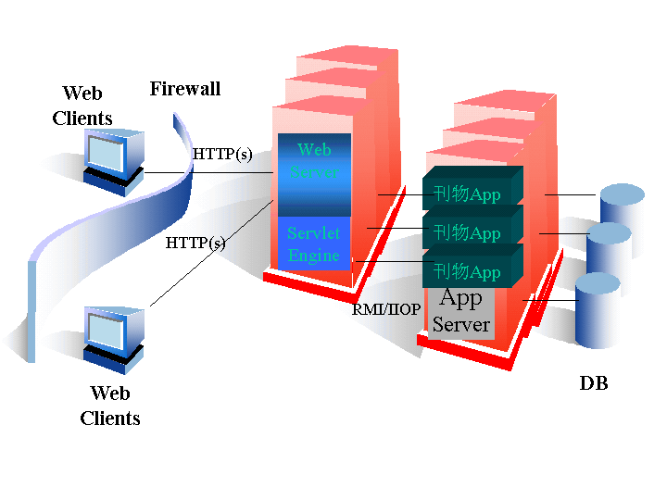

对应上图的技术实现特点如下：

刊物系统基于J2EE标准开发，支撑平台为iPlanet Application Server，编程上采用JavaScript、Java Servlets、Java Server Pages (JSP)、和Enterprise JavaBean等技术开发，对应于B/S分布式多层体系结构，应用程序的开发模型分为以下四层：

* **用户交互层**

在用户浏览器端，交互层主要由JavaScript和HTML构成，负责与信息用户操作的动态交互、页面导航、数据校验和提交用户的请求等。

* **页面表示层**

主要由JSP（Java Server Page）和Servlets构成，用于生成动态页面内容，实现显示页面逻辑关系，同时也负责创建和激活商业组件（如EJB）。

* **商业逻辑层**

在服务器端响应交互层的用户请求，执行任务并从数据层抓取数据，并将必要的数据传送给表示层。本层主要由EJB（Enterprise Java Bean）构成，每个EJB组件负责封装应用程序的商业逻辑、商业规则和商业对象。

* **数据访问层**

数据层主要负责数据存储、数据检索、数据维护功能，它响应商业逻辑层的请求，访问数据。本层主要由EJB构成，EJB组件使用JDBC和查询文件（query files）对后端数据库操作，访问企业数据。



技术路线图

## 各模块结构

各模块的结构关系图，包括各个模块、角色之间的结构关系。

Visio图。 可用附件。

## 各模块数据流图

* 各模块的数据流图
* 模块间的数据流图

Visio图。 可用附件。

## 系统组织结构

描述系统组织结构实现。

## 系统接口

Amazon 接口

eBay接口

# Infra

给出infra框架图和拓扑图。

Visio图，或者附件。

## 硬件环境

* 服务器硬件清单需求

列出服务器清单，包括各级服务器设备及规格。

* 服务器网络需求

上行20M下行50M

* 客户端环境要求

台式机

笔记本

iPad

手机

## 软件环境

* 数据库

数据库详细要求，版本号，配置要求等。

* 文件服务器

文件服务器软件环境要求， 要详细到版本号。

* 接口服务器

接口服务器软件环境要求。要详细到版本号。

* WEB服务器

软件环境要求，要详细到版本号。

* 客户端

手机

Pad

笔记本 IE版本 谷歌浏览器版本。

台式机 分辨率等等。

* 开发环境要求

软件环境要求，要详细到版本号。

## 当前应用环境

用户当前所拥有的与系统有关的技术环境包括：

### 网络环境

用户现行使用的信息系统是基于Web方式的。可采用局域网或拨号方式访问。拨号接入服务器可允许同时12个用户登陆访问。

### 硬件环境

原有的信息系统服务器为一台PCServer

### 软件环境

原有的信息系统数据库使用SQLServer

### 外部系统接口

原有系统接口。

# 系统功能规格

## 系统功能框架

功能框架总图

### 各模块功能框架

各模块功能框架

### 各模块功能清单

Excel功能清单及功能简单描述。

（包括前台功能、后台功能、接口）

### 各模块功能清单权限表

功能对应用户角色权限清单， excel格式。

## 各功能描述

### xxx功能

#### 功能界面

UI界面

#### 功能描述

描述功能在什么条件下，实现什么功能。

#### 业务流程

业务流程图。

#### 输入输出

界面输入输出（包括隐藏信息）

|  |  |  |  |  |
| --- | --- | --- | --- | --- |
| 要素 | 要素属性 | 数据类型 | 校验规则 | 缺省值 |
| 界面显示元素 | | | | |
| 当前登录人所属商家名称 | 文本 | varchar |  |  |
| 当前登录人头像 | 图片 | img |  |  |
| 功能按钮 | | | | |
| 退出系统 | 链接按钮 |  |  |  |

操作按钮：

* 【退出系统】：点击后，弹出退出系统确认框，点击“确定”退出系统，回到登录页面，点击“取消”关闭弹框。

#### 业务规则

当什么情况下，什么地方会有什么限制、变化、输出等。

### Xxx接口功能

#### 功能界面

无

#### 功能描述

描述功能在什么条件下，实现什么功能。

#### 业务流程

业务流程图。

#### 输入输出

界面输入输出（包括隐藏信息）

|  |  |  |  |  |
| --- | --- | --- | --- | --- |
| 要素 | 要素属性 | 数据类型 | 校验规则 | 缺省值 |
| 界面显示元素 | | | | |
| 当前登录人所属商家名称 | 文本 | varchar |  |  |
| 当前登录人头像 | 图片 | img |  |  |
| 功能按钮 | | | | |
| 退出系统 | 链接按钮 |  |  |  |

操作按钮：

* 【退出系统】：点击后，弹出退出系统确认框，点击“确定”退出系统，回到登录页面，点击“取消”关闭弹框。

#### 业务规则

当什么情况下，什么地方会有什么限制、变化、输出等。

# 非功能需求

## 性能需求

### 数据精确度需求

* 数据的正确性和完整性。
* 避免无效的查询和过多结果的返回，也要避免信息的遗漏。即保证数据的查全率和查准率。
* 信息浏览、检索不能发生获取超出其权限的信息的情况。

### 系统响应时间需求

* 查询的快速性，避免检索无用的数据。
* 提供给用户一个便捷的、高速的浏览界面。
* 提供用户一个方便、快速的查询界面。
* 并发数量要求等等

## 系统安全性需求

### 系统内部安全需求

#### 软件

实现怎么样的权限控制和管理

#### Infra

机房、网络、灾备需求

### 系统外部安全需求

防攻击

防注入

## 质量需求

### 有效性

7*24的工作时间内有效性至少达到99.9%。

### 效率

在预计的高峰负载条件下，30%的处理器能力和45%的系统可用内存必须留出备用。

### 完整性

不允许出现数据物理删除。

完整保存用户操作log

完整保存数据库log

### 可靠性

AP集群、热备，DB热备、主从等要求。

# 交付物要求

## 交付文档要求

《》

《》

## 交付代码要求

。。。。。。

# 其他要求

列出其他特殊要求。

# 附件

《UI原型图或者静态界面》

《系统结构图》

《系统功能业务流程图》

《功能清单》

《角色权限清单》

《infra框架图、拓扑示意》

《第三方参考文档》

《其他文档》

# 遗留问题

遗留问题清单